高三物理研讨会
常州市三中高三备课组
一、基本仪器的使用
命题趋势
从近几年对高考试题的统计和分析来看，物理实验的考查重点有些新的变化，但无论是实验设计，还是原理分析，往往都涉及基本仪器的使用。因此，仪器的使用是实验考核的基础内容。
一些基本仪器的原理、使用方法、注意事项和读数等，在近几年的高考试题中不断出现。长度和电路量的测量及相关仪器的使用是出题最频繁的知识点。如游标卡尺、螺旋测微器的读数在近十年的全国高考中就考了6次，往往是游标卡尺、螺旋测微器交替考查。电压表、电流表、欧姆表使用方法的考查几率则更高。另外，打点计时器、秒表的使用有时也出现。
高考中基本仪器的考察，用的比较多的题型是填空题和作图题，时而也有选择题。高考中常有连接电路实物图的题，这类题设置的目的就是考查电流表、电压表、滑动变阻器等器材的操作和使用方法。
知识概要
基本仪器是指通用性强，在各种实验中经常用到的仪器。中学阶段，要求掌握的基本仪器如下：
测量长度的仪器------刻度尺、游标卡尺、螺旋测微器
测量质量的仪器------天平
测量时间的仪器------打点计时器、秒表
基本仪器
测量力的仪器-----弹簧秤
测量温度的仪器------温度计
测量电学量仪器------电流表、电压表、多用电表
电学控制仪器------滑动变阻器、变阻箱、开关
对以上这些仪器，要理解结构原理、规格和主要参数，知道使用方法、注意事项、读数和精度等。
一、理解仪器的工作原理。这能使我们灵活的使用仪器和分析问题。例如，理解10分度的游标卡尺，也就能理解和使用20分度和50分度的游标卡尺。
二、熟悉仪器使用时的注意事项。这往往是高考实验题的考点。注意事项一般是这样几方面：①可能危及仪器安全的。如：螺旋测微器，在小砧快接触工件时，应改用微调旋钮，以免损坏精密螺杆。②可能增大误差的。如使用螺旋测微器，读数时要注意半毫米刻度；测量仪器使用前，要调整零位（如弹簧秤、各种电表）。③使用时容易忽略的。最容易忽略的是仪器使用前的调整和使用后的复位。如：使用欧姆表，要机械调零和电阻档调零，换档后要重新进行电阻档调零，使用完毕要复位。
三、正确选择量程。大的量用小量程，会损毁仪表；小的量用大量程，会增大误差。选择量程的原则是：在测量值不超过量程的前提下，选用尽量小的量程；在完全不清楚测量值的情况下，试用最大量程，再视情况逐渐减小量程。如电流表和电压表一般要求指针能偏转到刻度盘的$\frac{1}{3}$以上；欧姆表指针应在$\frac{R_{中}}{4}\text{\sim }4R_{中}$范围内，$R_{中}$ 为刻度盘中心阻值。
四、掌握测量仪器的读数方法。主要是估读问题，大部分刻度仪器读数时都需要估读。如刻度尺和温度计，要估读到最小刻度的$\frac{1}{\text{10}}$；螺旋测微器要估读到可动刻度的$\frac{1}{\text{10}}$。
点拨解疑
【例题1】 用游标卡尺测一根金属管的内径和外径时，卡尺上的游标位置分别如图1（a）、（b）所示。这根金属管内径读数是 cm，外径读数是 cm，管壁的厚度是 cm。
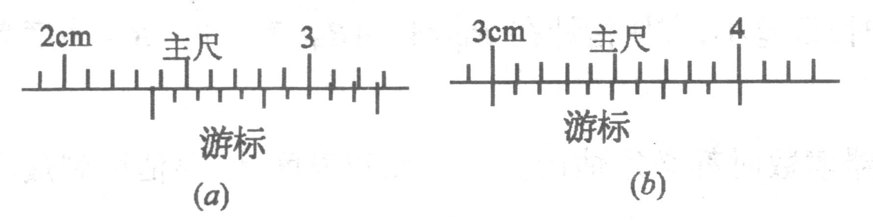
图1
【点拨解疑】 游标卡尺的读数规则是：整毫米数由主尺读出，游标尺的第几刻度线与主尺上的某一刻度线重合，毫米以下的读数就是n分之几，n是游标卡尺上的分度数，该题中，游标卡尺是10分度的，那就是10分之几。
图（a）中，从主尺看，整毫米数是23，游标尺上第7条刻度线与主尺上的一条刻度线重合，所以毫米以下的读数就是0.7mm，得到内径的读数为23.7mm=2.37cm。
图（b）中主尺上整毫米数是30，游标尺上第3条刻度线与主尺上的一条刻度线重合，所以外径的读数为30.3mm=3.03cm。管壁的厚度为两者之差的一半0.33cm。
【例题2】 一学生用多用电表测电阻。他在实验中有违反使用规则之处。他的主要实验步骤如下：
1．选择开关扳到“×1k欧姆档上；
2．把表笔插入测试笔插孔中，先把两根表笔相接触，旋转调零旋钮，使指针指在电阻刻度的零位上；
3．把两跟表笔分别与某一待测电阻的两端相接，发现这时指针几乎满偏；
4．换用“×100”的欧姆挡，发现这时指针的偏转适中，随即记下欧姆数值；
5．把表笔从测试笔插孔中拔出后，就把多用表放回桌上原处，实验完毕。
这个学生在测量时已注意到：待测电阻与其他元件和电源断开，不用手碰表笔的金属杆。这个学生在实验中违反了那一或那一些重要的使用规则？
答：
【点拨解疑】 该题考查仪器使用时的注意事项。使用欧姆表要注意的地方比较多。使用前要经过调整（机械调零，选择量程后要电阻调零），使用后要复位（拔出表笔，选择开关应置于“OFF”档或交流高压档），使用过程中换档后要重新调零……。这些往往都是考查的重点。
该题中不符合操作规则的是：换到合适的量程后，要重新调整调零旋钮；使用后不能把选择开关置于欧姆档。
【例题3】 有一标有“6V，1.5W”的小灯泡，现用图2（a）所示电路测量其在不同电压下的实际功率，提供的器材除导线和开关外，还有：
A．直流电源 6V（内阻不计）
B．直流电流表0-3A（内阻0.1Ω以下）
C．直流电流表0-300mA（内阻约为5Ω）
D．直流电压表0-15V（内阻约为15kΩ）
E．滑动变阻器10Ω 2A
F．滑动变阻器1kΩ 0.5A
（1）实验中电流表应选用 （用序号表示），滑动变阻器应选用 。
（2）试按图（a）电路将图（b）所示器材连成电路
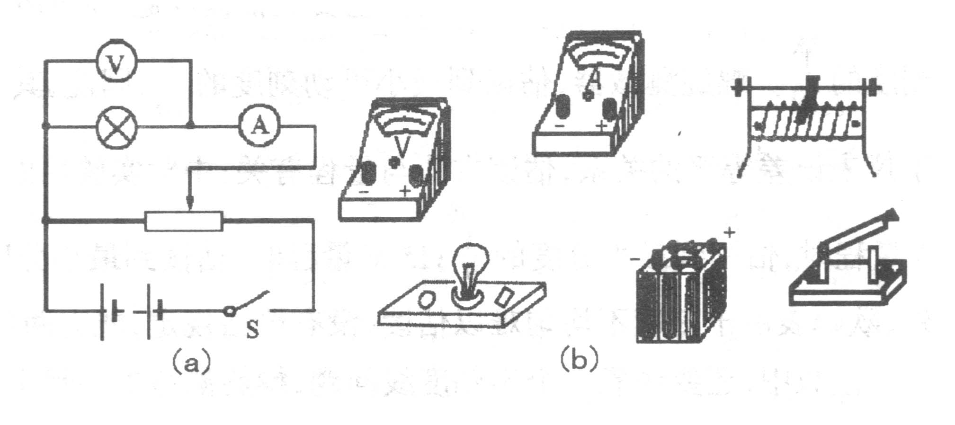
图2
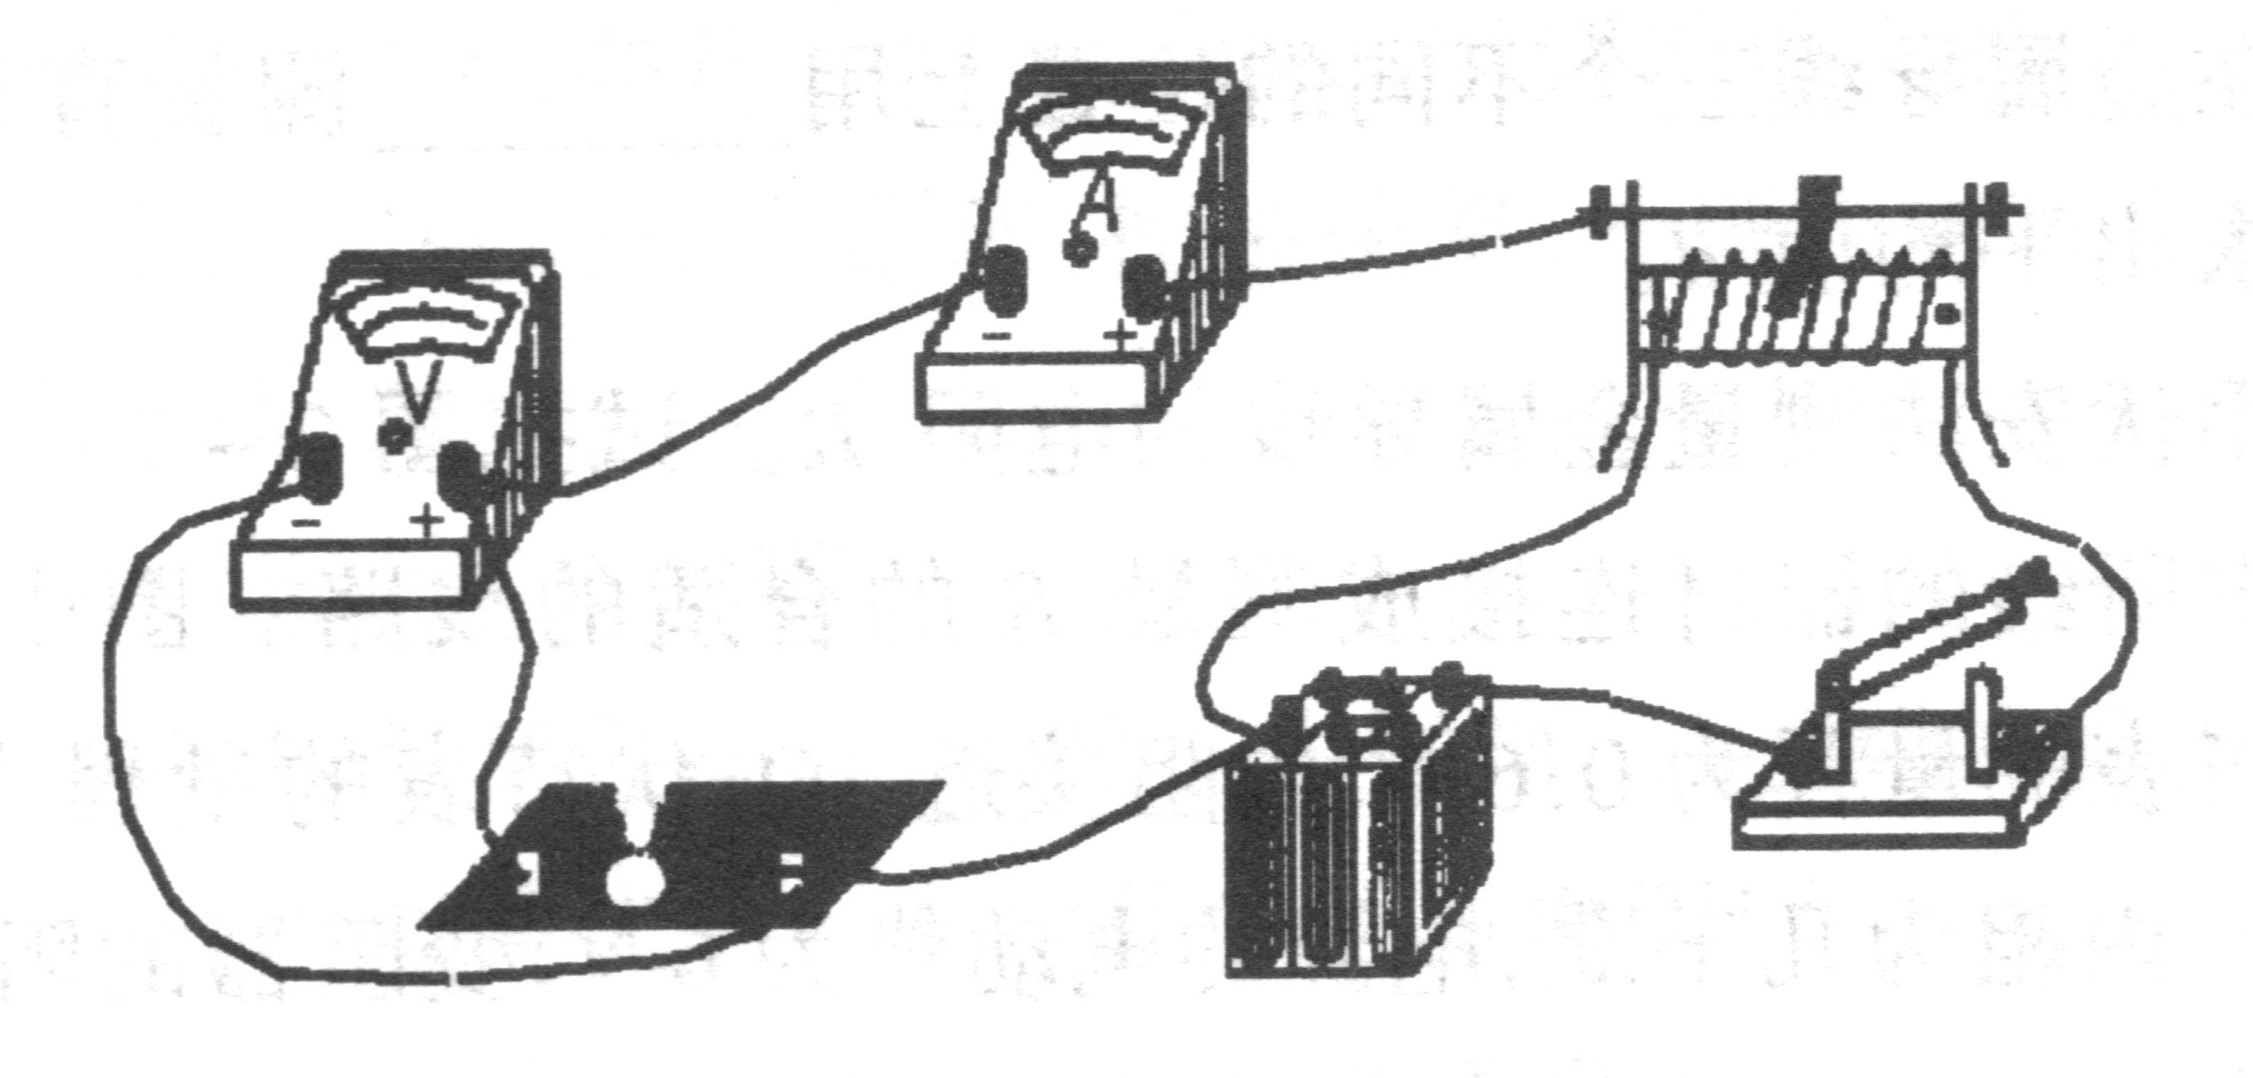
【点拨解疑】 （1）选电流表实际上是选量程。先估算一下通过电流表的电流，由小灯泡的规格可知通过的电流最大不能超过0.25A。因此选C。在该题中滑动变阻器接成分压器，此时要求滑动变阻器的电阻比用电器的电阻小，至少应差不多；小灯泡的电阻在正常工作时约为24Ω，所以滑动变阻器不能选F，应选E，但不应忘记还要核对一下电流是否会超过其允许值，E的最大允许电流是2A，实验中的最大电流只有0.25A，选E也是安全的。
（2）连接实物图实际上是考查仪器的使用方法。这里要注意电表正负接线柱的接法、滑动变阻器做分压器时连接特点。具体连线时，可以先连主回路，把电源、开关、滑动变阻器连成一个回路；然后再连上支路，从滑动变阻器的滑动头和一个固定端接出，连上电流表、小灯泡，最后将电压表并联在小灯泡上。连接情况如图所示。
滑动变阻器常用来调控用电器上的电压，一般有限流和分压两种形式，为了有较大的调节范围，且操作方便，当滑动变阻器的电阻R比用电器电阻R₀大得多时，应选用限流的方式；R比R₀小或差不多时，应选用分压方式。
二、实验数据的处理方法
实验结果的表示，首先取决于实验的物理模式，通过被测量之间的相互关系，考虑实验结果的表示方法。常见的实验结果的表示方法是有图解法和方程表示法。在处理数据时可根据需要和方便选择任何一种方法表示实验的最后结果。
（1）实验结果的图形表示法。把实验结果用函数图形表示出来，在实验工作中也有普遍的实用价值。它有明显的直观性，能清楚的反映出实验过程中变量之间的变化进程和连续变化的趋势。精确地描制图线，在具体数学关系式为未知的情况下还可进行图解，并可借助图形来选择经验公式的数学模型。因此用图形来表示实验的结果是每个中学生必须掌握的。
图解法主要问题是拟合面线，一般可分五步来进行。
①整理数据，即取合理的有效数字表示测得值，剔除可疑数据，给出相应的测量误差。
②选择坐标纸，坐标纸的选择应为便于作图或更能方使地反映变量之间的相互关系为原则。可根据需要和方便选择不同的坐标纸，原来为曲线关系的两个变量经过坐标变换利用对数坐标就要能变成直线关系。常用的有直角坐标纸、单对数坐标纸和双对数坐标纸。
③坐标分度，在坐标纸选定以后，就要合理的确定图纸上每一小格的距离所代表的数值，但起码应注意下面两个原则：
a.格值的大小应当与测量得值所表达的精确度相适应。
b.为便于制图和利用图形查找数据每个格值代表的有效数字尽量采用1、2、4、5避免使用3、6、7、9等数字。
④作散点图，根据确定的坐标分度值将数据作为点的坐标在坐标纸中标出，考虑到数据的分类及测量的数据组先后顺序等，应采用不同符号标出点的坐标。常用的符号有：×○●△■等，规定标记的中心为数据的坐标。
⑤拟合曲线，拟合曲线是用图形表示实验结果的主要目的，也是培养学生作图方法和技巧的关键一环，拟合曲线时应注意以下几点：
a.转折点尽量要少，更不能出现人为折曲。
b.曲线走向应尽量靠近各坐标点，而不是通过所有点。
c.除曲线通过的点以外，处于曲线两侧的点数应当相近。
⑥注解说明，规范的作图法表示实验结果要对得到的图形作必要的说明，其内容包括图形所代表的物理定义、查阅和使用图形的方法，制图时间、地点、条件，制图数据的来源等。
（2）实验结果的方程表示法。方程式是中学生应用较多的一种数学形式，利用方程式表示实验结果。不仅在形式上紧凑，并且也便于作数学上的进一步处理。实验结果的方程表示法一般可分以下四步进行。
①确立数学模型，对于只研究两个变量相互关系的实验，其数学模型可借助于图解法来确定，首先根据实验数据在直角坐标系中作出相应图线，看其图线是否是直线，反比关系曲线，幂函数曲线，指数曲线等，就可确定出经验方程的数学模型分别为：
Y=a+bx，Y=a+b/x，Y=a\b，Y=aexp（bx）
②改直，为方便的求出曲线关系方程的未定系数，在精度要求不太高的情况下，在确定的数学模型的基础上，通过对数学模型求对数方法，变换成为直线方程，并根据实验数据用单对数（或双对数）坐标系作出对应的直线图形。
③求出直线方程未定系数，根据改直后直线图形，通过学生已经掌握的解析几何的原理，就可根据坐标系内的直线找出其斜率和截距，确定出直线方程的两个未定系数。
④求出经验方程，将确定的两个未定系数代入数学模型，即得到中学生比较习惯的直角坐标系的经验方程。中学物理实验有它一套实验知识、方法、习惯和技能，要学好这套系统的实验知识、方法、习惯和技能，需要教师在教学过程中作科学的安排，由浅入深，由简到繁加以培养和锻炼。逐步掌握探索未知物理规律的基本方法。
例4. 如图所示，在“研究平抛物体的运动”的实验中，某同学按要求描绘出了小球做平抛运动过程中的三个点A、B、C，并利用刻度尺量出了三点的坐标依次是A(0.369，0.112)、B(0.630，0.327)、C(0.761，0.480)，单位为m 。又称得小球的质量为20g，试计算小球平抛的初动能E_{K}。
o
x
y
A
B
C
解：小球的初速度$v=\frac{x}{t}=x\sqrt{\frac{g}{2y}}$，因此初动能$E_{K}=\frac{1}{2}{\text{mv}}^{2}=\frac{{\text{mgx}}^{2}}{4y}$，带入数据后得：E_{K1}=0.0596J，E_{K2}=0.0594J，E_{K3}=0.0591J，因此初动能的平均值为E_{K}=0.0594J
F/N
x/10⁻²m
5 6 8 10 12
1.6
1.2
0.8
0.4
0
例5 某同学在做探究弹力和弹簧伸长的关系的实验中，设计了如图所示的实验装置。所用的钩码每只的质量都是30g，他先测出不挂钩码时弹簧的自然长度，再将5个钩码逐个挂在弹簧的下端，每次都测出相应的弹簧总长度，将数据填在了下面的表中。(弹力始终未超过弹性限度，取g=9.8m/s²)
⑴试根据这些实验数据在右图给定的坐标纸上作出弹簧所受弹力大小F跟弹簧总长L之间的函数关系图线，说明图线跟坐标轴交点的物理意义。
⑵上一问所得图线的物理意义是什么?该弹簧的劲度k是多大?
解：⑴根据实验数据在坐标纸上描出的点，基本上在同一条直线上。可以判定F和L间是一次函数关系。画一条直线，使尽可能多的点落在这条直线上，不在直线上的点均匀地分布在直线两侧。该图线跟横轴交点的横坐标表示弹簧的原长。
⑵图线的物理意义是表明弹簧的弹力大小和弹簧伸长量大小成正比。由$k=\frac{ΔF}{Δx}$可得k=25N/m。
例6 利用如图所示的一只电压表、一个电阻箱和一个电键，测量一个电池组的电动势和内电阻。请画出实验电路图，并用笔画线作导线将所给器材连接成实验电路。用记录的实验数据写出电动势和内电阻的表达式。
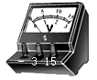
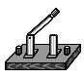
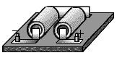
解：与学生实验相比，用电阻箱代替了电流表。由于电压可测，由电压、电阻就可以算出电流（这个电流是通过电阻箱的电流，比通过电池的电流偏小，系统误差是由电压表的分流造成的）。电路图如下。实验步骤是：
1
7
6
5
4
3
2
8
9
0
1
7
6
5
4
3
2
8
9
0
1
7
6
5
4
3
2
8
9
0
1
7
6
5
4
3
2
8
9
0
1
7
6
5
4
3
2
8
9
0
1
7
6
5
4
3
2
8
9
0
×1
×100
×10
×10000
×100000
×1000
⑴按电路图接好实验电路
⑵改变电阻箱阻值，分别读出两组电阻箱阻值和对应的路端电压值R₁、U₁、R₂、U₂。
V
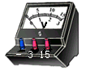
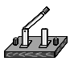
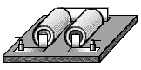
⑶根据闭合电路欧姆定律列出与这两组数据相对应的方程：
1
7
6
5
4
3
2
8
9
0
1
7
6
5
4
3
2
8
9
0
1
7
6
5
4
3
2
8
9
0
1
7
6
5
4
3
2
8
9
0
1
7
6
5
4
3
2
8
9
0
1
7
6
5
4
3
2
8
9
0
×1
×100
×10
×10000
×100000
×1000
$E=U_{1}+\frac{U_{1}}{R_{1}}r,E=U_{2}+\frac{U_{2}}{R_{2}}r$。
⑷解方程组可得E和r：
$$E=\frac{\left(R_{1}−R_{2}\right)U_{1}U_{2}}{U_{2}R_{1}−U_{1}R_{2}},r=\frac{\left(U_{1}−U_{2}\right)R_{1}R_{2}}{U_{2}R_{1}−U_{1}R_{2}}$$
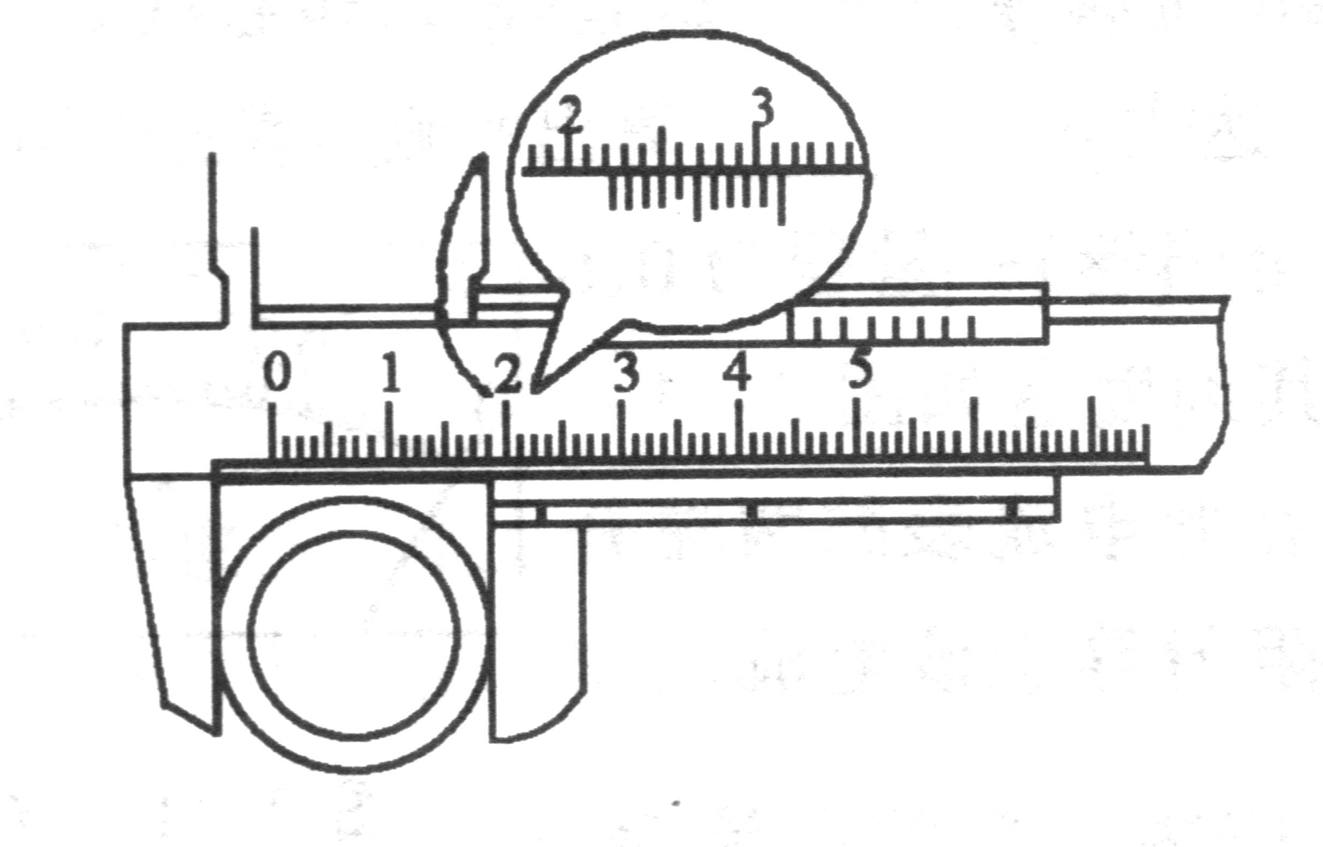
基础知识练习
1．一游标卡尺的主尺的最小分度为1mm，游标上有10个小等分间隔，现用此卡尺来测量工件的直径，如图4所示。该工件的直径为 mm。
2．用螺旋测微器测量一矩形小零件的长和宽时，螺旋测微器上的示数如图5所示。图（a）的读数是 mm，图（b）的读数是 mm。
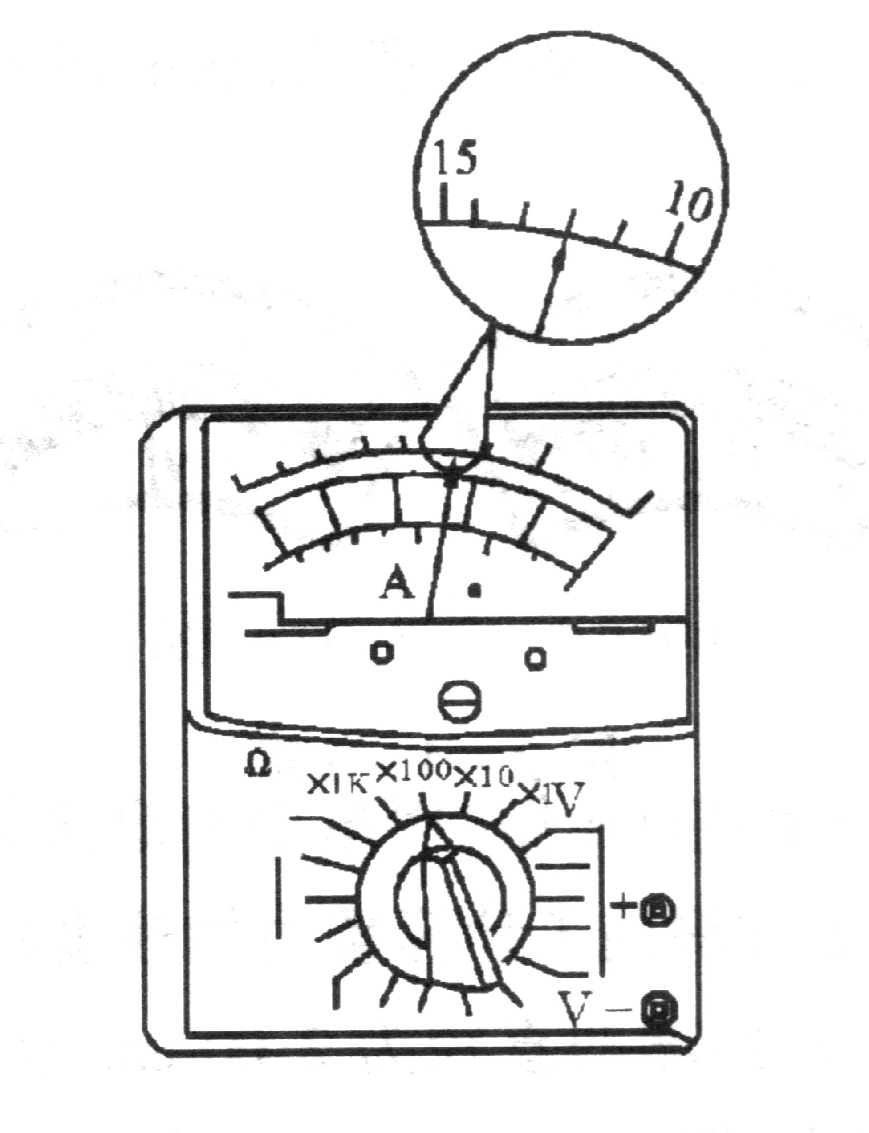
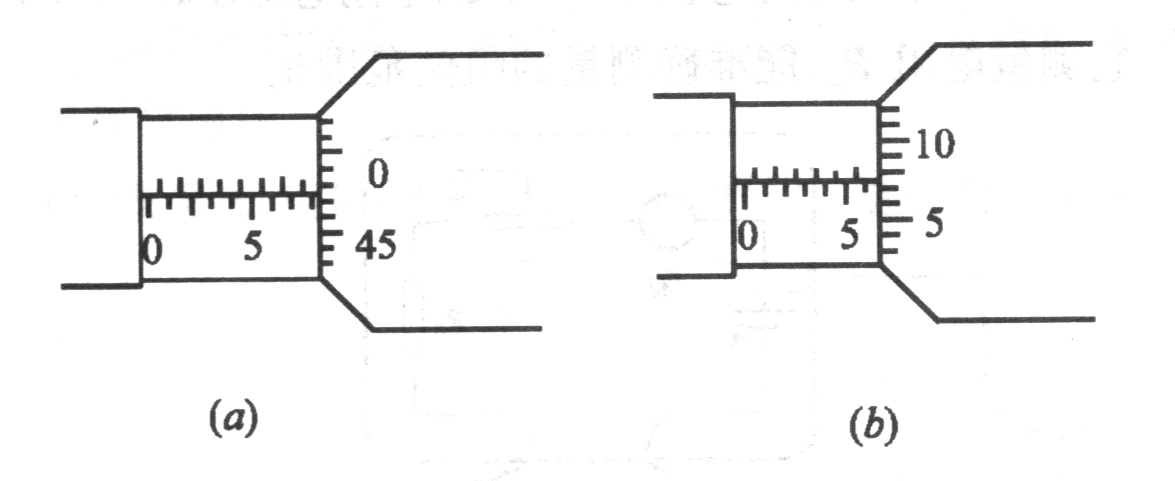
图6
图5
3．某人用多用电表按正确步骤测量一电阻阻值。指针指示位置如图6所示。则这电阻阻值是 。如果要用这多用表测量一个约200Ω的电阻，为了测量比较准确，选择开关应选欧姆档的 。

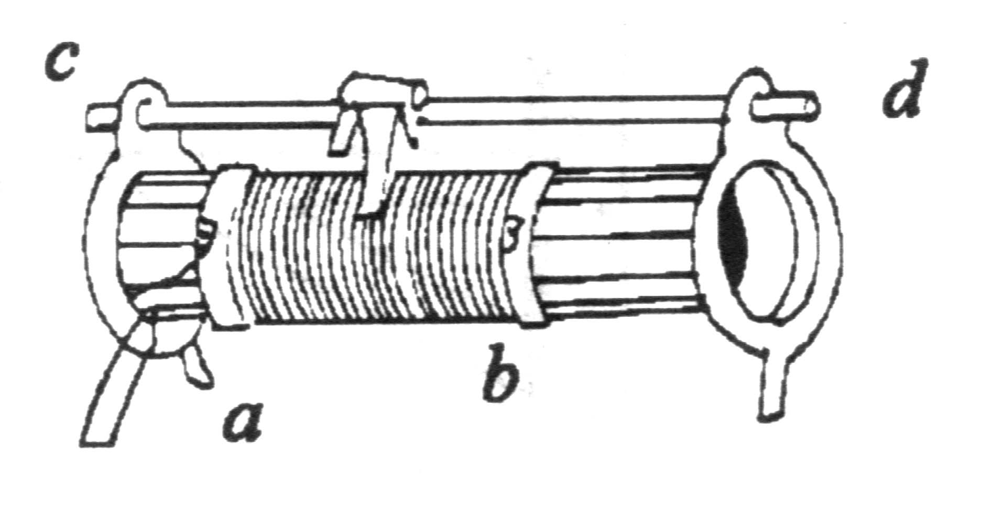
4．如图7所示，a、b、c、d是滑动变阻器的4个接线柱，现把此滑动变阻器接入电路中，并要求滑动变阻器滑片P向接线柱c滑动时，电路中的电流最小，则接入电路中的接线柱可能是
图7
A．a和b B．a和c C．b和c D．b和d

5．若先后用两只都准确的电流表测通过某一电阻的电流，甲表的读数为0.52A，乙表读数为0.48A，排除读数误差， 表测得的读数误差较小，且可以判断出 表的内阻较小。若先后用两只都准确的电压表测同一电阻上的电压，甲表的读数为2.75V，乙表的读数为2.30V，则排除读数误差， 表测得的结果误差较小， 表的内阻较小。

6.在用电流表和电压表测电池的电动势和内电阻的实验中，所用的电流表和电压表的内阻分别为0.1Ω和1kΩ。右边为实验原理图，下边为所需器材实物图。试按原理图在实物图中画线连接成实验电路。
变阻器
安培表
伏特表
电 池
电 键
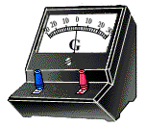
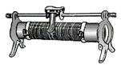

V
A

U/V
I/A
0 0.10 0.20 0.30 0.40 0.50 0.60 0.70
1.00
1.10
1.20
1.30
1.40
1.50
一位同学记录的6组数据如下，试根据这些数据在下图中画出U-I图线，根据图线读出电池的电动势E=____V，根据图线求出电池的内电阻r=___Ω。
I（A） | 0.12 | 0.20 | 0.31 | 0.32 | 0.50 | 0.57
U（V） | 1.37 | 1.32 | 1.24 | 1.18 | 1.10 | 1.05

7.电源的输出功率P跟外电路的电阻R有关。下左图是研究它们的关系的实验电路。为了便于进行实验和保护蓄电池，给蓄电池串联了一个定值电阻R₀，把它们一起看作电源（图中虚线框内部分）。电源的内电阻就是蓄电池的内电阻和定值电阻R₀之和，用r表示。电源的电动势用E表示。⑴写出电源的输出功率P跟E、r、R的关系式：_____________。（安培表、伏特表看作理想电表）⑵在实物图中按电路图画出连线，组成实验电路。
V
A
V
A
R₀
E，r

⑶下表中给出了6组实验数据，根据这些数据，在方格纸中画出P-R关系图线。根据图线可知，电源输出功率的最大值是______W，当时对应的外电阻是______Ω。
0.60
P/W
R/Ω
0 2 4 6 8 10 12 14 16
0.55
0.65

0.70
0.85
0.80
0.75
I（A） | 0.20 | 0.28 | 0.36 | 0.44 | 0.52 | 0.60
U（V） | 3.00 | 2.60 | 2.20 | 1.80 | 1.40 | 1.00
U/I(Ω)
UI(W)
由表中所给出的数据，若已知跟电源串联的定值电阻的阻值为R₀=4.5Ω，还可以求得该电源的电动势E=______V，内电阻r₀=______Ω。
I/A
U/V
0 20 40 60 80 100
0.80
0.60
0.40
0.20
8.如图电路中R₁=R₂=100Ω，是阻值不随温度而变的定值电阻．白炽灯泡L的伏安特性曲线如右边I-U图线所示．电源电动势E=100V，内阻不计．求：⑴当电键K断开时灯泡两端的电压和通过灯泡的电流以及灯泡的实际电功率．⑵当电键闭合时，灯泡两端的电压和通过灯泡的电流以及灯泡的实际电功率．

参考答案：
1．2.23
2．8.474， 6.574
3．1.20×10³Ω ×10
4．CD
5．甲 甲 甲 乙
6．1.46，0.719
7．⑴$P=\frac{E^{2}R}{{\left(R+r\right)}^{2}}$；⑵略；⑶0.80，5.0，4，0.5
8.⑴0.60A，24W；⑵0.46A，12W

